Họ và tên:................................................................................Lớp:....................
Môn Tiếng Việt
Đọc từ :
- buổi sáng, máy vi tính, dòng kênh, đình làng, thông minh, bệnh viện, ễnh ương, gầy còm, đi làm, nắm tay, ngày rằm, cơm nếp, ăn trộm, làng xóm, rừng tràm, chòm râu, sáng sớm, que kem, mềm yếu, số năm, xem hội, đom đóm, quả trám, ngắm trăng, trái cam, nuôi tằm, hái nấm, tăm tre, đỏ thắm, mầm non, con tôm, xinh xắn, tấm thảm, đường hầm, bữa cơm, con tem, sao đêm, trẻ em, ghế đệm, cái hòm, mềm mại, đuôi sam, móm mém, nằm ngủ, ống nhòm, mùi thơm, mềm mại, quả chôm chôm, trải thảm, trầm ngâm, cơm rang, chậm rãi, gặm cỏ, lấm tấm, thơm lừng, chó đốm, cặm cụi, mua sắm, biển cấm, tham lam, lom khom, quạ và công, nói lời cảm ơn, anh chị em trong nhà.
Đọc câu :
- Chị Mai gánh rau muống vào thành phố bán lấy tiền.
- Thôn xóm, bản làng đã lên đèn. Trời đã về đêm. Chị ngồi ngắm sao. Bé ôm gấu bông, nằm ngủ trên đệm.
- Bạn Tâm chăm làm: sáng sớm bạn đã vào rừng hái nấm về nấu canh, buổi chiều bạn còn cặm cụi ra đầm lấy bèo về cho lợn ăn.
- Bữa cơm hôm nay ngon quá: có tôm rang, cá kho và món măng xào thơm lừng.
- Đêm qua, sau khi xem hội, cả nhà em cùng đi ăn kem Tràng Tiền ở nhà hàng Sao Đêm.
- Buổi tối, Mèo ta trèo ngay lên giường, cái chăn ấm của bé lấm tấm dấu chân mèo.

(* Lưu ý: Ngoài ra PH còn rèn cho các em đọc nhiều truyện, báo nữa nhé!)

Họ và tên:................................................................................Lớp:....................
ĐỀ SỐ 1
Bài 1. Chọn âm, vần thích hợp điền vào chỗ chấm.
- d, r hay gi : .....òng sông ; ....ì ....ào ; ......a đình ; cơm ....ang.
´
- iên hay yên : k............ trì ; sai kh.............. ; ............ tâm.
`
`
- ăm hay âm : rau r....... ; m......... non ; t......... tre ; đường h...........
- x hay s : .....inh .....ắn ; .....in lỗi ; màu .....anh ; .....ẵn .....àng.
ˀ

~

Bài 2. Điền hay trên những chữ in đậm:
vườn nhan uốn deo buồn ngu buồn ba cuộn chi
cá biên chiến si diên viên cha chiên tô yến
A |  | B |  | A |  | B
Tay bắt |  | vừa ngớt. |  | Chị Nga học |  | chăm chỉ.
Đất lành |  | mặt mừng. |  | Chiếc khăn |  | líu lo.
Cây cối |  | chim đậu. |  | Chim hót |  | mềm mại.
Cơm mưa rào |  | tốt tươi. |  | Bươm bướm |  | bay lượn từng đàn.
Bài 3. Nối:

Bài 4. Viết 2 tiếng chứa vần em, 2 tiếng chứa vần ơm
. |  |  |  | .
 |  |  |  |  |  |  |  | . |  |  |  | .

Họ và tên:................................................................................Lớp:....................
ĐỀ SỐ 2
1. Nhìn chép: (Mỗi vần, từ viết cỡ chữ nhỏ ngay mỗi dấu chấm)
ôm eng ương anh
tháng năm bóng râm lung linh xem phim
con tôm lưỡi xẻng đình làng láu lỉnh

.
.
.

2. Nhìn chép (cỡ chữ nhỏ):
Hỏi cây bao nhiêu tuổi
Cây không biết tháng năm
Cây chỉ dang tay lá
Che tròn một bóng râm.

.
.
.

Họ và tên:................................................................................Lớp:....................
ĐỀ SỐ 2
1. Nhìn chép:
- đá bóng, cầu lông, trời nắng, nâng niu, rau húng, đau lưng
- ông trăng chiếu sáng sân nhà em.
- mùa thu, dòng sông trở nên trong veo.
.
.
.
2. Điền ăn hay ăng:
`
.
.
.
.
.
.
.
.
.
.
.
m......... tre con tr............ kh.......... r.......... r............ dừa d......... dò n......... đồ chơi
´
.
̉
´
ph......... l............ cố g........... thợ l........ đi s...... củ s........ xe t............ vầng tr.......
.
´
`
´
´
nh...... nhó ........ no đ............ xa may m....... la m......... l......... nghe
`
´
n......... nỉ b.......... nhau v....... vẻ l....... t.........
~

̉
3. Điền hay trên những chữ in đậm:
khâu súng dung si cu gừng qua trứng nâng đơ thăng hàng
ngay thăng lặng le con ngông tông cộng bo trống cái vong
cô họng dong dạc bị phong xin lôi un in ban tin
chư in nhún nhay mui tên thôi nến tên tuổi lơ hẹn
mơn mơn hớn hơ cần câu bân thiu cần mân dư dằn
4. Điền ân hay âng:
`
`
`
cái c..... nhà cao t............ bạn th......... g....... gũi v.......... trăng
`
`
.
n.......... niu bàn ch....... ở g...... c........ cẩu n............ đỡ gi....... nhau
.
´
̉
.
c....... thị t........ bóng quả m....... son ph...... ng........ đầu bón ph......
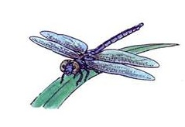
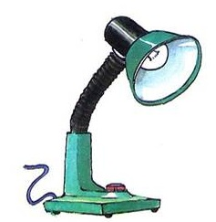
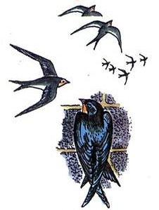
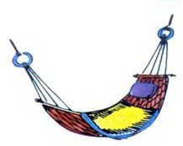
5. Nhìn hình ghi tên:

............................. ............................. ............................. ..............................
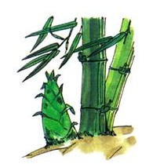
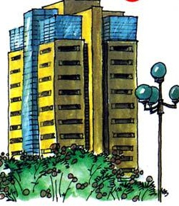
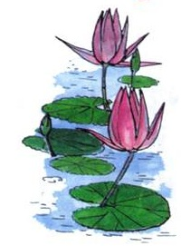
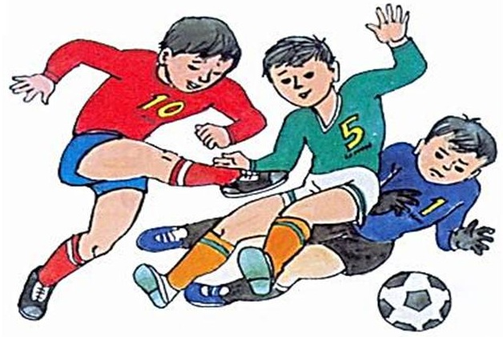

............................. ............................. ............................. ..............................
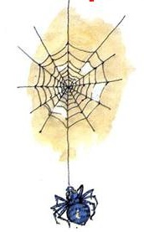
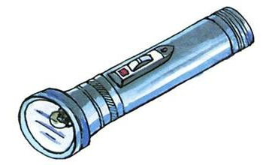
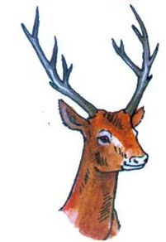
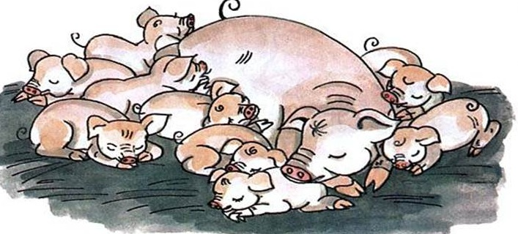

............................. ............................. ............................. ..............................

Họ và tên ………………………………………………Lớp : ………….
ĐỀ SỐ 4
Đọc:
Mùa thu
Hoa hồng đỏ thắm
Hoa cúc vàng tươi
Hoa huệ trắng muốt
Hoa cau thoang thoảng
Hoa nhài ngan ngát
Đua nhau khoe sắc
Dưới nắng thu vàng.

Viết: (Phụ huynh có thể đọc cho học sinh viết bài Mùa thu theo cỡ chữ nhỏ)

1. Điền: ưu hay ươu
\
.
trái l……. h……. sao bầu r……… chú c…….
.
´
´
b…….. cổ m…….. trí lá ngải c…… r………. gạo
.
´
´
̉

c…….. nạn h……. cao cổ kêu c…….. tuổi s………

2. Điền âm: ng hay ngh
con …...é | đi …...ủ | nhà …...ỉ | nhà ..….ói
3. Điền: c hay k
……..uồn ……uộn đàn …..iến …ún ….on …..ái ….èn
……ơn mưa …ần ….ẩu …. êu …ứu …..ây ….éo

Họ và tên ………………………………………………Lớp : ………….
ĐỀ SỐ 5
Đọc:
Cái kẻng
Mỗi lần Sư Tử cần gọi cả rừng, Gà phải gáy lớn ò ó o. Đã mấy bữa nay, Gà đau họng, ai nấy đều lo.
Khỉ và Thỏ vào làng tìm thầy chữa họng cho Gà. Thấy người dùng kẻng để gọi dân làng, chúng bèn xin khiêng về, treo lên cây. Từ đấy, khi cần gọi cả rừng, chúng chỉ cần gõ beng… beng…
Theo Phạm Hải Châu

Viết: (Phụ huynh có thể đọc cho học sinh viết bài Cái kẻng theo cỡ chữ nhỏ)

1. Điền vần ăm hay âm?
n ..`…. ..ngủ t………. tre đ..…`.…. sen đường h.…`…….
2. Điền vần anh, inh hay ênh?

th.…`…. phố l………… khênh củ h..……… h……`…… vuông

3. Sắp xếp các từ sau để tạo thành câu có nghĩa rồi viết lại câu hoàn chỉnh vào
chỗ chấm dưới đây:
a) ở trường/ hiền như mẹ /cô giáo /có
................................................................................................................................
b) em /mẹ /đi /trên /dẫn /dạo /bãi /biển
……………………………………………………………………………………..
c) hè /em /về /nghỉ /bà /quê /thăm / nội.
……………………………………………………………………………………..

Họ và tên ………………………………………………Lớp : ………….
ĐỀ SỐ 1 - MÔN TOÁN
1. Khoanh vào chữ đặt trước kết quả đúng:
a. 4 + 6 = …. Số được điền vào chỗ … là:
A. 10 | B. 9 | C. 8 | D. 7

b. Trong dãy số từ 1 đến 10 số bé nhất là:
A. 10 | B. 8 | C. 1 | D. 5

c. Số liền sau số 9 là số:
A. 10 | B. 8 | C. 9 | D. 4
d. Hình bên có:
A. 3 hình tam giác B. 4 hình tam giác C. 5 hình tam giác

2. Tính:
2 9 4 0
-
+
-
+
2 6 5 10
……… ……. ……. ……..

3. Tính:
2 + 8 – 7 = ……. 8 – 5 + 0 = …….

4. Các số 9 ; 5 ; 7 ; 0 ; 2 được xếp theo thứ tự từ bé đến lớn là:
.........., .........., .........., .........., ...........

5. Điền dấu >; <; = vào ô trống:
7 9

4 0

6 - 4 5

3 + 2 10 - 5

6. Viết phép tính thích hợp:
a. 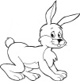 b.
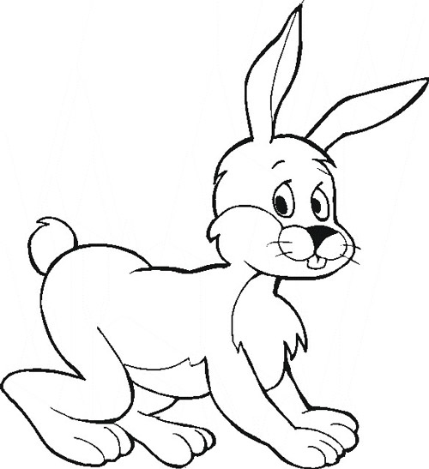

7. Số ?

4 + 5 + 0 > > 9 - 2

Họ và tên ………………………………………………Lớp : ………….
ĐỀ SỐ 2 - MÔN TOÁN
I. TRẮC NGHIỆM:
Khoanh tròn vào chữ đặt trước kết quả đúng:
1. Kết quả của 2 + 6 là:
A. 7 | B. 8 | C. 9 | D. 10
2. Số lớn nhất trong các số 9, 1, 6, 10, 0 là:
A. 1 | B. 9 | C. 0 | D. 10

3. Hình vẽ bên có mấy hình vuông?
A. 1 | B. 2 | C. 4 | D.5
4. Kết quả của 9 – 5 + 2 là:
A. 6 |  | B. 7 |  | C. 8 | D. 9
II. TỰ LUẬN:

2. Tính:

9 – 8 + 4 = …… 2 + 3 – 5 =…….. 10 – 5 – 3 = ……. 2 + 2 + 5 =………

3. Điền số thích hợp vào ô trống:

- 3 = 6 2 + = 9 - 3

9 + = 9 7 + = 9

4. Điền dấu +, - thích hợp vào ô trống:

8 2 = 6 9 0 = 9 9 6 = 3
7 + 1 1 = 9 8 – 1 2 = 9 3 + 5 2 = 6

5.Viết phép tính thích hợp vào ô trống:

Có: 10 con chim
Bay: 7 con chim
Còn: … con chim?

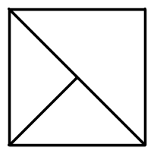
6. Trong hình bên có:

hình vuông

hình tam giác

7. Số ?
4 + 3 < < 6 + 3 7 – 3 < < 3 + 3

3 + 4 > > 6 - 3 + 2 6 + 4 - 0 > > 3 + 5
Họ và tên ………………………………………………Lớp : ………….
ĐỀ SỐ 3 - MÔN TOÁN
I. TRẮC NGHIỆM:
Khoanh tròn vào chữ đặt trước kết quả đúng:
1. Kết quả của 1 + 6 là:
A. 10 | B. 9 | C. 8 | D. 7
2. Số lớn nhất trong các số 8, 1, 4, 10, 5 là:
A. 1 | B. 8 | C. 5 | D. 10

3. Hình vẽ bên có mấy hình tam giác ?
A. 1 | B. 2 | C. 5 | D.8
4. Kết quả của 10 – 5 + 3 là:
A. 7 |  | B. 8 |  | C. 9 | D. 10
II. TỰ LUẬN:

1. Tính:
5 8 2 7 2 8 6 10
-
+
+
-

=
-

=
+
-
+
4 4 5 5 3 3 3 7
….. …. …. …. …. …. …. ….

2. Tính:

9 – 5 + 3 = …… 6 + 3 – 5 =…….. 10 – 3 – 2 = ……. 4 + 2 + 1 =………

3. Điền số thích hợp vào ô trống:

- 3 = 4 5 + = 7 + 0

8 + = 10 4 + = 9

4. Điền dấu > , < , = thích hợp vào ô trống:

6 + 3 8 8 – 2 6

7 – 2 6 - 2 2 + 4 4 + 3

5.Viết phép tính thích hợp vào ô trống:

Có : 6 viên bi
Thêm : 4 viên bi
Có tất cả : …….. viên bi?
6. Trong hình bên có:

hình vuông

hình tam giác

Họ và tên:................................................................................Lớp:....................
ĐỀ SỐ 4 - Môn Toán

1. Tính: | 6  3  …….. | 2  5  …….. | 10  6  …….. | 9  2  …….. | 0  7  …….. | 8  3  …….. | 7  3  …….. | 10  -  +  -  +  -  -  +  +  5  ……..
2. Tính:
6 + 3 - 5 = ……...... | 10 - 4 - 0 = ……...... | 9 - 4 + 3 = ……...... | 3 + 2 + 4 = ……......
3. Điền số thích hợp vào ô trống
6 + = 10 | 8 - = 3 | + 4 = 9 | - 3 = 5
4. Điền dấu > , < , = thích hợp vào ô trống
8 7 + 2 | 3 + 7 3 + 6 | 6 - 0 5 + 1 | 8 + 0 10 - 3
5. Viết phép tính thích hợp vào ô trống
a. Có: 8 quả trứng
Bớt: 2 quả trứng
Còn: … quả trứng?
b. Có: 5 viên bi
Thêm: 4 viên bi
Có tất cả: … viên bi?
6. Cho hình vẽ: | Trong hình vẽ bên,  - có ........ hình vuông  - có ........ hình tam giác
Họ và tên:................................................................................Lớp:....................
ĐỀ SỐ 5 - Môn Toán

Bài 1. Tính :
5 + 5 = …. | 9 + 1 = … | 10 – 2 = … | 7 + 3 – 8 = …
6 + 3 = …. | 1 + 9 = ... | 10 – 3 =…. | 6 + 1 + 3 = ...
4 + 5 = …. | 3 + 7 = … | 10 – 4 = …. | 10 – 7 + 3 = …
Bài 2. Viết các số: 6, 8, 3, 1, 10, 5.
a, Theo thứ tự từ bé đến lớn: ...............................................................................
b, Theo thứ tự từ lớn đến bé: ...............................................................................
Bài 3. Điền dấu <, >, = vào chỗ chấm ?
10 - 2 .... 8 + 1 8 + 2 .... 8 - 2
6 + 3 .... 9 - 0 10 + 0 .... 8 + 2
7 + 3 .... 5 + 3 10 - 5 .... 10 - 3
Bài 4. Điền dấu + hoặc – vào chỗ chấm.
3 .... 5 ... 4 = 4 9 .... 1 .... 5 = 5
10 ... 6 .... 2 = 6 7 .... 3 .... 8 = 2
5 .... 4 .... 6 = 3 10 ... 8 .... 5 = 7
Bài 6. Hình vẽ bên có :

...... hình tam giác.
....... hình vuông.
...... hình chữ nhật.
Bài 5 . Viết phép tính thích hợp.
a) Có : 6 viên bi b) Có : 10 quả bóng
Thêm : 3 viên bi Cho : 5 quả bóng
Có tất cả : .... viên bi ? Còn lại : ..... quả bóng ?

ĐÁP ÁN MÔN TIẾNG VIỆT
ĐỀ SỐ 1
Bài tập:
Bài 1. Chọn âm, vần thích hợp điền vào chỗ chấm.
- d, r hay gi : dòng sông ; rì rào ; gia đình ; cơm rang.
- iên hay yên : kiên trì ; sai khiến ; yên tâm.
- ăm hay âm : rau răm ; mầm non ; tăm tre ; đường hầm
- x hay s : xinh xắn ; xin lỗi ; màu xanh ; sẵn sàng.
ˀ

~

Bài 2. Điền hay trên những chữ in đậm:
vườn nhãn uốn dẻo buồn ngủ buồn bã cuộn chỉ
cá biển chiến sĩ diễn viên chả chiên tổ yến
A |  | B |  | A |  | B
Tay bắt |  | vừa ngớt. |  | Chị Nga học |  | chăm chỉ.
Đất lành |  | mặt mừng. |  | Chiếc khăn |  | líu lo.
Cây cối |  | chim đậu. |  | Chim hót |  | mềm mại.
Cơm mưa rào |  | tốt tươi. |  | Bươm bướm |  | bay lượn từng đàn.
Bài 3. Nối:

Bài 4. Viết 2 tiếng chứa vần em, 2 tiếng chứa vần ơm
tem |  |  |  | xem |  |  |  | rơm |  |  |  | cơm

ĐÁP ÁN MÔN TIẾNG VIỆT
ĐỀ SỐ 3
2. Điền ăn hay ăng:
măng tre; con trăn; khăn rằn; rặng dừa; dặn dò; nặn đồ chơi;
phẳng lặng; cố gắng; thợ lặn; đi săn; củ sắn; xe tăng; vầng trăng;
nhăn nhó; ăn no; đằng xa; may mắn; la mắng; xe tăng; lắng nghe;
năn nỉ; bằng nhau; vắng vẻ; lăn tăn
~

̉
3. Điền hay trên những chữ in đậm:
khẩu súng dũng sĩ củ gừng quả trứng nâng đỡ
thẳng hàng ngay thẳng lặng lẽ con ngỗng tổng cộng
bỏ trống cái võng cổ họng dõng dạc bị phỏng
xin lỗi ủn ỉn bản tin chữ in nhún nhảy
mũi tên thổi nến tên tuổi lỡ hẹn mơn mởn
hớn hở cần cẩu bẩn thỉu cần mẫn dữ dằn
4. Điền ân hay âng :
cái cân nhà cao tầng bạn thân gần gũi
vầng trăng nâng niu bàn chân ở gần cần cẩu
nâng đỡ giận nhau cận thị tâng bóng quả mận
son phấn ngẩng đầu bón phân
5. Nhìn hình ghi tên:

Chuồn chuồn đèn điện tổ yến (con yến) cái võng

đá bóng (đá banh) măng tre nhà tầng (nhà cao tầng) bông súng

đèn pin mạng nhện đàn lợn (đàn heo, sừng hươu
bầy heo, bầy lợn)

ĐÁP ÁN MÔN TIẾNG VIỆT
ĐỀ 4
1. Điền ưu hay ươu:
trái lựu hươu sao bầu rượu chú cừu
bướu cổ mưu trí lá ngải cứu rượu gạo
cứu nạn hươu cao cổ kêu cứu tuổi sửu
2. Điền âm: ng hay ngh
con nghé | đi ngủ | nhà nghỉ | nhà ngói
3. Điền c hay k:
cuồn cuộn đàn kiến cún con cái kèn
cơn mưa cần cẩu kêu cứu cây kéo

ĐÁP ÁN MÔN TIẾNG VIỆT
ĐỀ 5
1. Điền vần ăm hay âm?
nằm ngủ tăm tre đầm sen đường hầm
2. Điền vần anh, inh hay ênh?
thành phố lênh khênh củ hành hình vuông

3. Sắp xếp các từ sau để tạo thành câu có nghĩa rồi viết lại câu hoàn chỉnh vào
chỗ chấm dưới đây:
a) ở trường/ hiền như mẹ/ cô giáo/ có
Ở trường có cô giáo hiền như mẹ.
b) em / mẹ / đi / trên / dẫn / dạo / bãi / biển
Mẹ dẫn em đi dạo trên bãi biển.
c) hè / em/ về / nghỉ / bà / quê / thăm/ nội.
Nghỉ hè em về quê thăm bà nội.

ĐÁP ÁN MÔN TOÁN
ĐỀ 1
1. Khoanh vào chữ đặt trước kết quả đúng:
a. 4 + 6 = …. số được điền vào chỗ … là:
A. 10 | B. 9 | C. 8 | D. 7

b. Trong dãy số từ 1 đến 10 số bé nhất là:
A. 6 | B. 10 | C. 1 | D. 5

c. Số liền sau số 9 là số:
A. 10 | B. 8 | C. 9 | D. 4
d. Hình bên có:
A. 2 hình tam giác B. 3 hình tam giác C. 4 hình tam giác

2. Tính:
2 9 4 0
-
-
+
+
2 6 5 10
0 3 9 10
3. Tính:
2 + 8 – 7 = 3 8 – 3 + 0 = 5

4. Các số 9 ; 5 ; 7 ; 0 ; 2 được xếp theo thứ tự từ bé đến lớn là: 0, 2, 5, 7, 9.

5. Điền dấu >; <; = vào ô trống:
7 9
<
4 0
>
6 - 4 5
<
3 + 2 10 - 5
=

6. Viết phép tính thích hợp:
a. 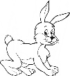

3
+
2
=
5
9
-
4
=
5

7. Số ?
4 + 5 + 0 > 8 > 9 - 2

ĐÁP ÁN MÔN TOÁN
ĐỀ 2
I. TRẮC NGHIỆM:
Khoanh tròn vào chữ đặt trước kết quả đúng:
1. Kết quả của 2 + 6 là:
. 7 | B. 8 | C. 9 | D. 10
2. Số lớn nhất trong các số 9, 1, 6, 10, 0 là:
A. 1 | B. 9 | C. 0 | D. 10

3. Hình vẽ bên có mấy hình vuông?
A. 1 | B. 2 | C. 4 | D.5
4. Kết quả của 9 – 5 + 2 là:
A. 6 |  | B. 7 |  | C. 8 | D. 9
II. TỰ LUẬN:

2. Tính:

9 – 8 + 4 = 5 2 + 3 – 5 = 0 10 – 5 – 3 = 2 2 + 2 + 5 = 9

3. Điền số thích hợp vào ô trống:
9
4
- 3 = 6 2 + = 9 - 3
0
2
9 + = 9 7 + = 9

4. Điền dấu +, - thích hợp vào ô trống:
+
-
-
8 2 = 6 9 0 = 9 9 6 = 3
+
-
+
7 + 1 1 = 9 8 – 1 2 = 9 3 + 5 2 = 6

5.Viết phép tính thích hợp vào ô trống:

Có: 10 con chim
10
-
=
3
7
Bay: 7 con chim
Còn: … con chim?

6. Trong hình bên có:
1
hình vuông
4
hình tam giác

7. Số ?
5
6
9
4 + 3 < < 6 + 3 7 – 3 < < 3 + 3
8
3 + 4 > > 6 - 3 + 2 6 + 4 - 0 > > 3 + 5

ĐÁP ÁN MÔN TOÁN
ĐỀ 3
I. TRẮC NGHIỆM:
Khoanh tròn vào chữ đặt trước kết quả đúng:
1. Kết quả của 1 + 6 là:
D
A. 10 | B. 9 | C. 8 | D. 7
2. Số lớn nhất trong các số 8, 1, 4, 10, 5 là:
D
A. 1 | B. 8 | C. 5 | D. 10

3. Hình vẽ bên có mấy hình tam giác ?
C
A. 1 | B. 2 | C. 5 | D.8
4. Kết quả của 10 – 5 + 3 là:
B
A. 7 |  | B. 8 |  | C. 9 | D. 10
II. TỰ LUẬN:

1. Tính:
5 8 2 7 2 8 6 10
-
+
+
-

=
-

=
+
-
+
4 4 5 5 3 3 3 7
9 4 7 2 5 5 9 3

2. Tính:

9 – 5 + 3 = 7 6 + 3 – 5 = 4 10 – 3 – 2 = 5 4 + 2 + 1 = 7
3. Điền số thích hợp vào ô trống:
7
2
- 3 = 4 5 + = 7 + 0
2
5
8 + = 10 4 + = 9

4. Điền dấu > , < , = thích hợp vào ô trống:
=
>
6 + 3 8 8 – 2 6
<
>
7 – 2 6 - 2 2 + 4 4 + 3

5.Viết phép tính thích hợp vào ô trống:

Có : 6 viên bi
6
+
4
=
100
Thêm : 4 viên bi
Có tất cả : …….. viên bi?

6. Trong hình bên có:
1
hình vuông
3
hình tam giác

ĐÁP ÁN MÔN TOÁN
ĐỀ 4

1. Tính: | 6  +  +  -  -  +  -  +  -  3  …9.. | 2  5  .10.. | 10  6  …4.. | 9  2  .7.. | 0  7  ..7.. | 8  3  ..5.. | 7  3  .10.. | 10  5  ….5..
2. Tính:
6 + 3 - 5 = …4...... | 10 - 4 - 0 = …6...... | 9 - 4 + 3 = …8...... | 3 + 2 + 4 = …9......
3. Điền số thích hợp vào ô trống
6 + = 10  4 | 8 - = 3  5 | + 4 = 9  5 | - 3 = 5  8
4. Điền dấu > , < , = thích hợp vào ô trống
8 7 + 2  < | 3 + 7 3 + 6  > | 6 - 0 5 + 1  = | 8 + 0 10 - 3  >
5. Viết phép tính thích hợp vào ô trống
a. Có: 8 quả trứng  Bớt: 2 quả trứng  Còn: … quả trứng?
  8 | - | 2 | = | 6
b. Có: 5 viên bi  Thêm: 4 viên bi  Có tất cả: … viên bi?
  5 | + | 4 | = | 9
6. Cho hình vẽ: | Trong hình vẽ bên,  - có ....5.... hình vuông  - có ....5.... hình tam giác

ĐÁP ÁN MÔN TOÁN
ĐỀ SỐ 5
Bài 1. Tính :
5 + 5 = 10 | 9 + 1 = 10 | 10 – 2 = 8 | 7 + 3 – 8 = 2
6 + 3 = 9 | 1 + 9 = 10 | 10 – 3 = 7 | 6 + 1 + 3 = 10
4 + 5 = 9 | 3 + 7 = 10 | 10 – 4 = 6 | 10 – 7 + 3 = 6

Bài 2. Viết các số: 6, 8, 3, 1, 10, 5.
a, Theo thứ tự từ bé đến lớn: ....1, 3, 5, 6, 8, 10...........................................................
b, Theo thứ tự từ lớn đến bé: .....10, 8, 6, 5, 3,1 ..........................................................

Bài 3. Điền dấu <, >, = vào chỗ chấm ?
10 - 2 < 8 + 1 8 + 2 > 8 - 2
6 + 3 = 9 - 0 10 + 0 = 8 + 2
7 + 3 > 5 + 3 10 - 5 < 10 - 3
Bài 4. Điền dấu + hoặc – vào chỗ chấm.
3 ..+.. 5 ..-.. 4 = 4 9 ..+.. 1 ..-.. 5 = 5
10 ..-.. 6 ..+.. 2 = 6 7 ..+.. 3 ..-.. 8 = 2
5 ..+.. 4 ..-.. 6 = 3 10 ..-.. 8 ..+.. 5 = 7
Bài 6. Hình vẽ bên có :

...2... hình tam giác.
...1.... hình vuông.
...3... hình chữ nhật.

Bài 5 . Viết phép tính thích hợp.
a) Có : 6 viên bi b) Có : 10 quả bóng
Thêm : 3 viên bi Cho : 5 quả bóng
Có tất cả : .... viên bi ? Còn lại : ..... quả bóng ?
6 | + | 3 | = | 9
10 | - | 5 | = | 5

